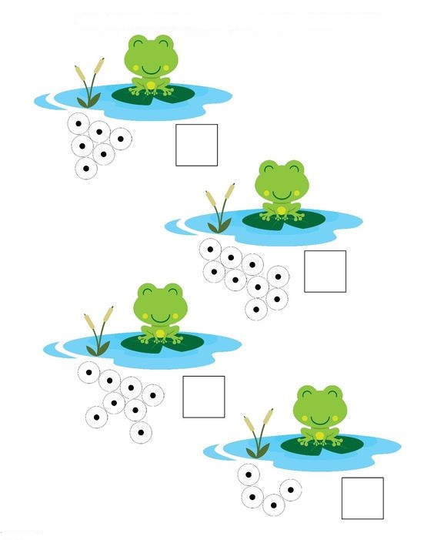
SPOČÍTAJ ŽUBRIENKY PRI ŽABKE. ICH POČET ZAZNAČ DO ŠTVORČEKA PRI NEJ.

